AMBIENTES COMPUTACIONAIS E CONECTIVIDADE

Luiz Otavio Bartilheiro de Sousa – R.A: 62511357
Professor: Orlando Ferreira

TRABALHO A3 – PROJETO DE INFRAESTRUTURA DE REDE EMPRESARIAL

Betim - MG
2025
SUMÁRIO
1 – Escopo;
2 – Equipamentos;
3 – Informações Gerais
4 – Topologia física
5 – Etc
5.1 – Padrão de nomenclatura
5.2 – Informações de autenticação
6 – Acesso à internet

PROJETO
1 - ESCOPO
Nome da Empresa: “Empresa Legal do Luiz :) LTDA”.

A Empresa recebeu um aporte financeiro e investirá numa expansão da sua rede, interligando seus setores com uma robusta rede interligando os setores, e com sólida conexão à internet.
A empresa conta com dois prédios a 180 metros de distância um do outro.
O primeiro prédio é o de logística, que consta com os setores de Administração e Desenvolvimento.
O segundo prédio é o de Produção, que consta com os setores de Compras, de P & De Setor de Qualidade.

2 - EQUIPAMENTOS
A rede deve contemplar todos os setores, com a seguinte quantidade de Hosts:

1 – Produção;
- P & D - 20 Hosts;
- Qualidade - 20 hosts;
- Compras – 20 hosts.

2 – Logística;
- Administração – 15 hosts;
- Desenvolvimento – 20 hosts.

3 - INFORMAÇÕES GERAIS
Setor: Logística
Total de Switches:
Total de Access Points Wi-fi: 2
Total de Roteadores: 1
Total de hosts: 37
- Computadores: 35
- Impressoras: 2
- Celulares: 5 (colocados como exemplo, porém com capacidade de mais dezenas).

Faixa IP reservada: 192.168.10.0
Máscara: 255.255.255.0
Gateway: 192.168.10.1

Setor: Produção
Total de Switches: 4
Total de Access Points Wi-fi: 4
Total de Roteadores: 1
Total de hosts: 62
- Computadores: 60
- Impressoras: 2
- Celulares: 5 (colocados como exemplo, porém com capacidade de mais dezenas).

Endereçamento IP:
Faixa IP reservada: 192.168.20.0
Máscara: 255.255.255.0
Gateway: 192.168.20.1

TABELA DE ENDEREÇAMENTO IP DA REDE EMPRESARIAL
Dispositivo | Nome | Endereço IP LAN | Máscara | Gateway
Roteador | LOG-ER-ROUT-01 | 192.168.10.1 | 255.255.255.0 | -
Roteador | PROD-ER-ROUT-02 | 192.168.20.1 | 255.255.255.0 | 192.168.10.1
Switch 24P | LOG-ER-SW-01 | - | - | -
Switch 24P | LOG-ADM-SW-02 | - | - | -
Switch 10P 1Gb/s | PROD-ER-SW-03 | - | - | -
Switch 24P | PROD-CMP-SW-04 | - | - | -
Switch 24P | PROD-QLD-SW-05 | - | - | -
Switch 24P | PROD-PED-SW-06 | - | - | -
Controladora WI-FI | LOG-ER-CLW-01 | 192.168.10.254 | 255.255.255.0 | 192.168.10.1
Controladora WI-FI | PROD-ER-CLW-02 | 192.168.20.254 | 255.255.255.0 | 192.168.20.1
Access Point Wi-Fi | LOG-DEV-ACP-01 | 192.168.10.253 | 255.255.255.0 | 192.168.10.1
Access Point Wi-Fi | LOG-ADM-ACP-02 | 192.168.10.252 | 255.255.255.0 | 192.168.10.1
Access Point Wi-Fi | PROD-CMP-ACP-03 | 192.168.20.253 | 255.255.255.0 | 192.168.20.1
Access Point Wi-Fi | PROD-QLD-ACP-04 | 192.168.20.252 | 255.255.255.0 | 192.168.20.1
Access Point Wi-Fi | PROD-PED-ACP-05 | 192.168.20.251 | 255.255.255.0 | 192.168.20.1
Servidor da empresa | LOG-ER-SRV-01 | 192.168.10.250 | 255.255.255.0 | 192.168.10.1
Impressora | LOG-DEV-IMP-01 | 192.168.10.249 | 255.255.255.0 | 192.168.10.1
Impressora | LOG-AMD-IMP-02 | 192.168.10.248 | 255.255.255.0 | 192.168.10.1
Impressora | PROD-QLD -IMP-03 | 192.168.20.250 | 255.255.255.0 | 192.168.20.1
Impressora | PROD-PED -IMP-04 | 192.168.20.249 | 255.255.255.0 | 192.168.20.1
5 Celulares | - | DHCP | 255.255.255.0 | 192.168.10.1
6 Celulares | - | DHCP | 255.255.255.0 | 192.168.20.1
35 Computadores | - | DHCP | 255.255.255.0 | 192.168.10.1
60 Computadores | - | DHCP | 255.255.255.0 | 192.168.20.1
Bridge | - | - | - | -
Bridge | - | - | - | -
Bridge | - | - | - | -

OBS:
1 – Foi utilizado DHCP para configurar automaticamente os IPs da maioria dos Hosts, IPs configurados estaticamente estão documentados na tabela acima.

2 – No roteador LOG-ER-ROUT-01 foi configurado a faixa reservada 192.168.10.200 a 192.168.10.255. Que não é distribuída por DHCP.

3 – No roteador PROD-ER-ROUT-02 foi configurado a faixa reservada 192.168.20.200 a 192.168.20.255. Que não é distribuída por DHCP.

4 – O roteador LOG-ER-ROUT-01 possui um IP público alocado na interface GigabitEthernet0/0:
IP público: 200.0.0.1;
Máscara: 255.255.255.252.

4 – TOPOLOGIA FISICA
Observações:
1 – Para a conexão física entre os prédios de logística e produção, foi utilizado uma conexão direta de FIBRA ÓPTICA, em que a capacidade de distância de propagação do sinal pode chegar a quilômetros, diferente de um cabo de rede UTP convencional, onde a distância máxima normalmente não passa de 100mts.
Para a conversão de sinal óptico (fibra óptica) para sinal elétrico (Cabo de par-trançado), foi utilizado equipamentos BRIDGE, que passivamente convertem os sinais, sem interferirem na rede.

2 – Os Access Points Wi-Fi possuem range de distância de 100mts cada. A quantidade instalada (3 na produção, 2 na logística) foi suficiente para atender com tranquilidade os dois prédios com sinal Wireless.

Segue abaixo a topologia física.

1 – Logística

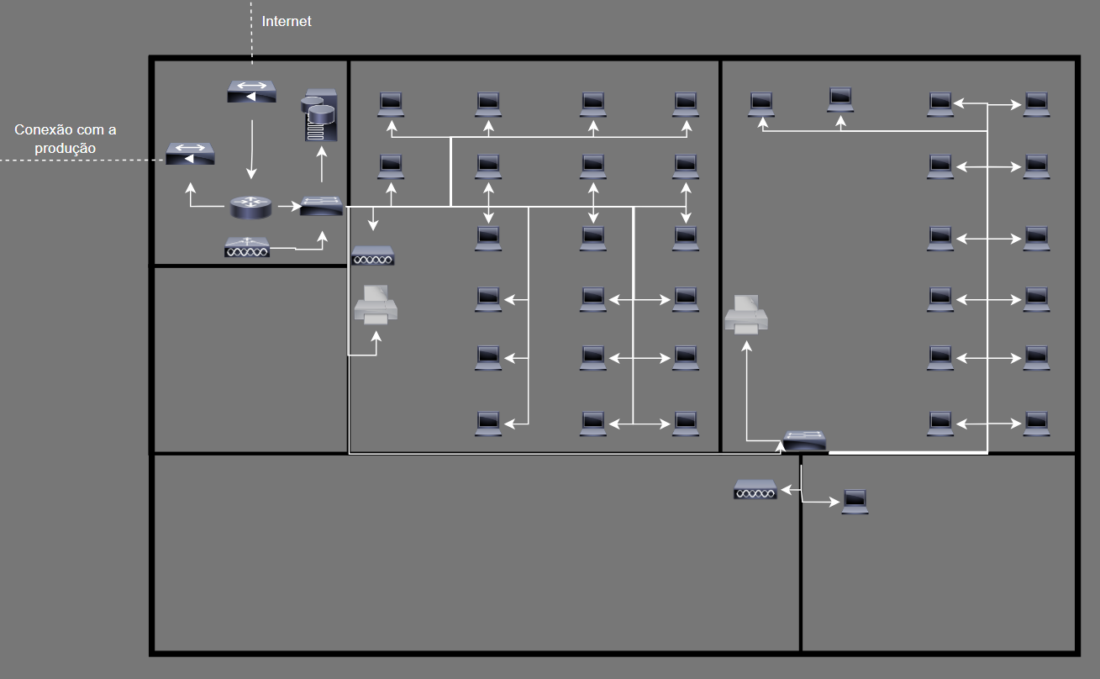

2 – Produção

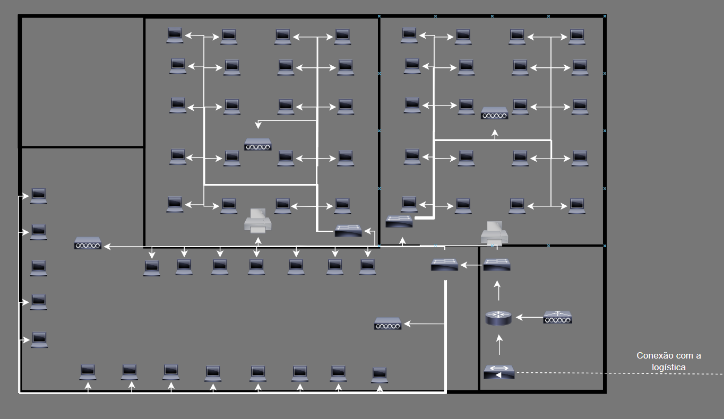

3 – Geral
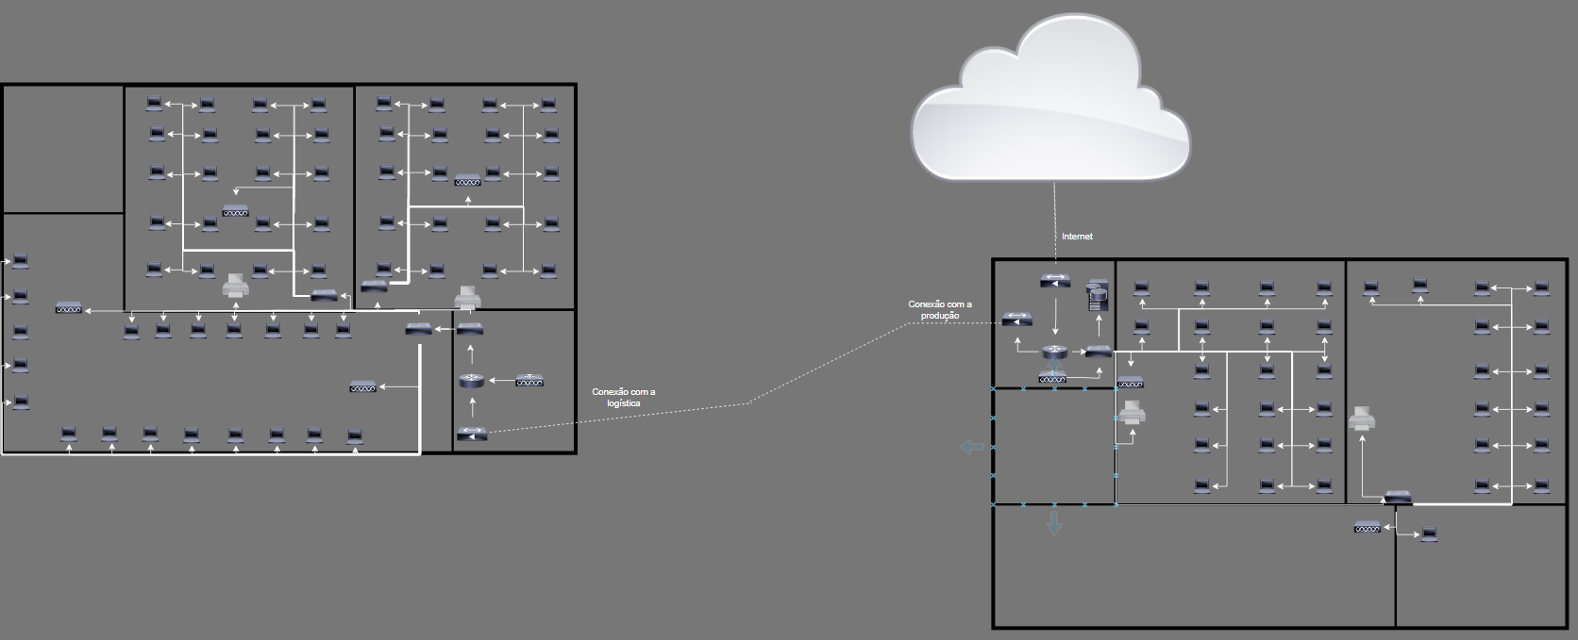

5 - ETC
Para padronização e facilidade de identificação dos dispositivos, foi utilizado o seguinte padrão de nomenclatura

SIGLASETOR-SALA-SIGLADISPOSITIVO-NUMERODEREFERENCIA
Exemplos:

“Produção, sala de equipamentos, Switch, 01”
PROD-SEQUIP-SW-01

5.1 -LEGENDA DE SIGLAS
Legenda para as siglas de salas/setores
PROD - Produção
LOG – Logística
ER – Sala de Equipamentos
ADM – Administração
CMP – Compras
DEV - Desenvolvimento
PED – P&D
QLD - Qualidade

Legenda para os hosts:
SW – Switch
ROUT – Roteador
CLW – Controladora Wi-Fi
ACP – Ponto de Acesso
PC – Computador
SRV - Servidor
IMP - Impressora

5.2 – Informações de autenticação

Informações da rede Wi-fi
SSID: Empresa-Wifi
Senha: 12345678ABC

Username e senha para logar no servidor FTP interno da empresa:
User: admin
Senha: admin

6 – ACESSO A INTERNET

Foi configurado um provedor de internet fictício, que faz conexão com outra rede.

O Roteador da empresa, que tem saída para internet é o LOG-ER-ROUT-01, a interface GigabitEthernet 0/0 tem conexão direta ao router do provedor. Foi configurado o IP público 200.0.0.1 nessa interface.
Também conectado ao roteador do Provedor, exite uma rede de um Provedor de Conteúdo, simulando um Servidor de um site.
Foi configurado rota estática Ponto-a-Ponto, de maneira que qualquer host da empresa, consiga acessar o site, mesmo que em rede diferente.
Para testar, acesse qualquer Host na rede da emrpesa, e noWeb Browser, digite o seguinte endereço: http://200.0.0.9:80.
OBS:
Para manter a simplicidade da simulação, muitas configurações da internet foram simplificadas:

1 – Não existe servidor DNS, por isso o acesso ao site é feito com a digitação do IP em si.
2 – Toda a configuração da internet foi extremamente simplificada.
Normalmente em acessos à internet, se utiliza protocolos mais robustos de roteamento (BGP, OSFP, RIP, etc...) e de autenticação (PPPoE).
Configurações de rota estática são somente para casos específicos e para aprendizado, mas deve ser evitado em ambientes de produção.

